微服务架构电商平台实践
Contents
微服务架构介绍 2
传统架构存在的问题 2
微服务架构的优点 3
微服务架构面临的挑战 5
微服务架构电商平台实践 5
技术选型 5
服务拆分 5
创建微服务 6
API设计和管理 7
前后端分离 9
Headless CMS 10
服务注册与发现 11
客户端负载均衡 14
容错处理 15
服务网关 16
统一配置中心 18
微服务跟踪 22
微服务管理平台 24
部署到容器 26
微服务认证与鉴权 31
跨微服务的分布式事务 31
关于微服务实践的一些心得 31
持续交付 31
微服务的划分 31
业务数据独立性问题 32
基于RESTful API的协作 32
关于DevOps的一些认识 33
微服务与DRY 33
结束语 34

微服务架构介绍
微服务架构是当前流行的架构设计方案，相对于传统的单体架构，微服务架构的优点显而易见。本章将会分析笔者当前所在项目架构的一些痛点问题，和怎么通过微服务架构来解决这些问题，并讨论微服务架构带来的新挑战。

传统架构存在的问题
笔者现在应用的架构图如下图1-1， 每个服务器上部署相同的代码，然后进行水平扩展。 每个服务器分别提供不同的服务，比如APP系列服务器供用户浏览网站并作为服务提供者对外提供RESTful API，Solr服务器提供搜索服务，admin服务器提供后台管理员的一系列操作， job服务器上运行后台的定时任务。
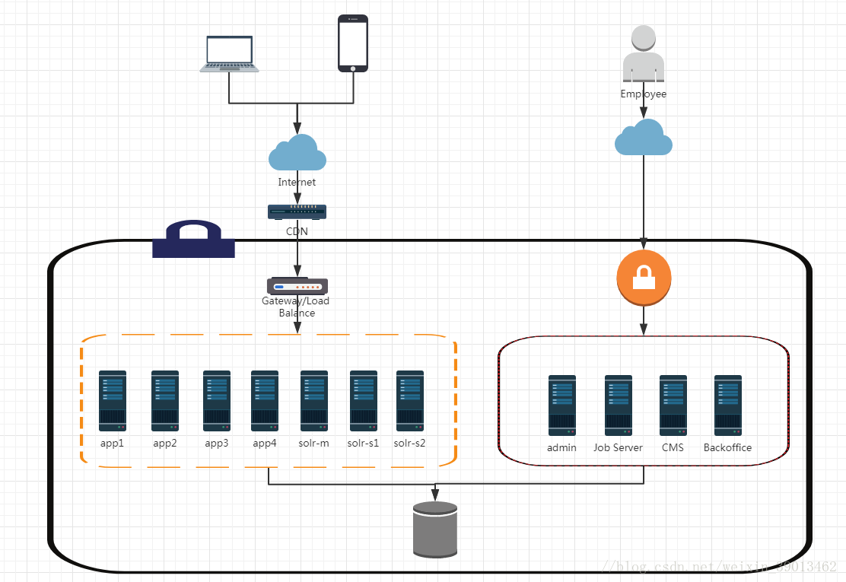
图1-1
如图1-1，尽管服务器进行了功能划分，但所有服务器仍使用同一套代码。这种单体架构比较容易部署和水平扩展。然而随着项目需求的增加，代码库会急速膨胀，代码的耦合度越来越高，可读性逐渐变低，维护成本越来越高。
当前架构存在的一些问题：
- 前后端耦合：前后端代码耦合在一个项目结构中，前端开发人员需要搭建整套后端环境才能工作，开发成本增加。
- 项目复杂性高：整个项目包含的模块非常多，往往修改一行代码，需要花十几分钟来编译和重新启动服务器，开发效率低。添加功能和修改bug都有可能带来很大风险，可能造成bug越修越多的情况。
- 学习成本高：一个新加入的人员往往需要熟悉CMS，Solr，catalog，product, order等多个模块，才能实现一个功能。
- 技术受限：技术平台已经确定，很难引入新的开发语言和框架。
- 部署频次低：一个模块代码的修改，所有的服务器都必须重新部署启动，部署风险高，所以减少部署频次来减低风险。

微服务架构的优点
Martin Fowler 先生对微服务有过一段描述：
微服务架构是一种架构模式，它提倡将单一应用程序划分成一组小的服务，服务之间互相协调、互相配合，为用户提供最终价值。每个服务运行在其独立的进程中，服务于服务间采用轻量级的通信机制互相沟通（通常是基于HTTP的RESTful API）。每个服务都围绕着具体业务进行构建，并且能够被独立地部署到生产环境、类生产环境等。另外，应尽量避免统一的、集中式的服务管理机制，对具体的一个服务而言，应根据业务上下文，选择合适的语言、工具对其进行构建。
根据上文中微服务的特征，一个简单的微服务架构图如图1-2所示。
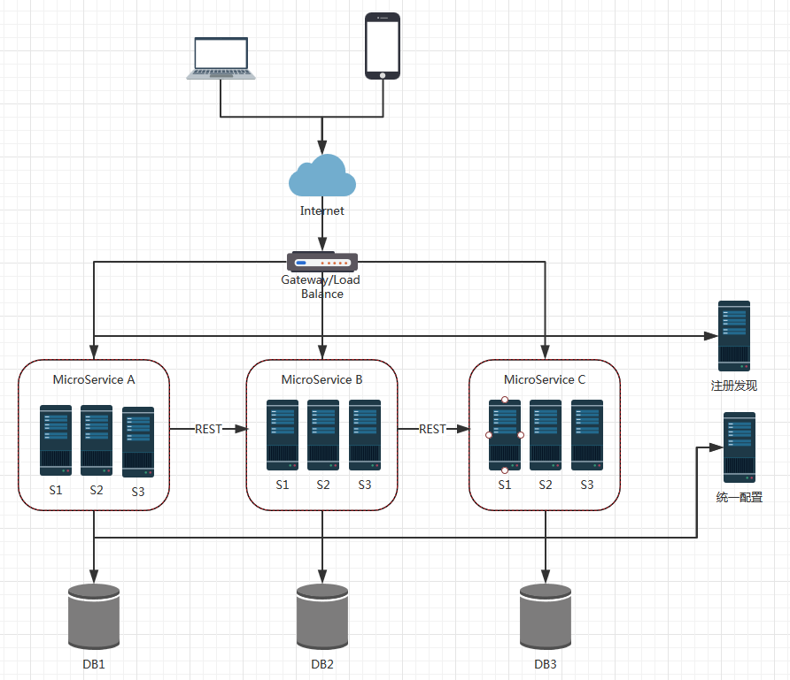

图1-2
客户端的请求通过网关，定位到对应的微服务上面。每个微服务可以运行在独立的进程中，一个微服务可以启动多个实例，服务之间通过RESTful API进行相互调用，所有的微服务都注册到注册发现服务器，所有的配置通过统一配置中心服务器读取。

通过引入微服务架构，基本解决了笔者当前架构的问题：
- 前后端分离：服务之间通过RESTful API进行交互，前后端代码彻底分离。前端人员不需要搭建后端开发环境，只需要针对API接口进行编程，用Mock的方式进行测试。
- 代码复杂度降低：每个微服务只关注自身业务，所以代码量比较少，让代码变得易于开发和维护。
- 学习成本低：新人加入团队后，只需要了解当前微服务的业务，入门变得容易。
- 技术不受限：根据当前微服务的业务特点，选择合理的技术栈。
- 部署风险低：某个模块出了问题，只需要修改当前微服务代码并部署，不会影响别的微服务功能。

微服务架构面临的挑战
微服务虽然带来很多亮点，但微服务不是银弹，在微服务的实践中， 将会面临以下挑战：
- 运维成本增加：微服务将原来的几台服务器变成了几十台甚至更多，对运维提出更大挑战。
- 分布式系统复杂度：原来的本地API调用变成了跨网络的分布式调用，需要解决分布式系统的固有问题，如网络延迟，系统容错，分布式事务等。
- 组织架构问题：原来的按部门划分的组织结构，将不再适用。需要引入DevOps文化, 加强团队合作。

微服务架构电商平台实践
本章以笔者当前所在项目的微服务改造为背景，对笔者在微服务架践过程中面临的问题，实践方式的一些方法展开讨论。本文不会讨论具体的微服务中代码实现细节。

技术选型
笔者选择使用Spring Cloud作为电商微服务的开发框架，一方面当前团队都是java工程师，对Spring系列框架有使用经验，另一方面Spring Cloud有着极为强大活跃的社区支持，遇到的问题容易解决。Spring Cloud是在Spring Boot基础上构建的，因为篇幅有限，笔者不会对Spring Boot做过多的介绍， 因此阅读本文需要有一定Spring Boot基础。 此次实践选择Spring Boot的版本号是 2.0.1.RELEASE， Spring Cloud版本号是 Finchley.BUILD-SNAPSHOT。关于Spring Cloud和Spring Boot的更多细节，请参考官网。

使用Spring Cloud开发的应用程序符合Cloud Native Application的特点，非常适合在Docker或者Paas（如AWS EC2）平台部署。 关于Cloud Native Application的特点，可参考12-factor Apps。

服务拆分
服务拆分是一个让人比较头疼的问题，一个系统该如何拆分才最好，其实并没有标准答案。微服务拆分的一般原则有AKF拆分原则，前后端分离原则，无状态服务原则和RESTful通信风格。笔者结合这几个原则，从领域驱动设计的角度出发，从业务层面对当前系统进行了拆分，力求做到职责单一，粒度适中，目前拆分出的模块如下图2-1所示。
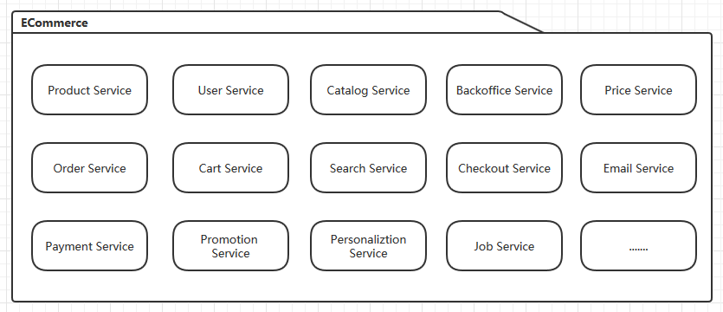
图2-1

创建微服务
通过Spring Boot构建一个Spring Cloud的微服务非常简单，这一章通过构建一个Product的微服务作为例子来演示，其他微服务的构建流程大同小异，只需要根据需要选择依赖即可。
Spring提供了Initializr 来快速创建Spring Boot项目，笔者将以通过网页使用的方式进行演示，其他例如使用IDE的方式大同小异，这里不再阐述。
- 访问http://start.spring.io, 可以看到如下图2-2所示页面。
- 选择使用项目类型和Spring Boot的版本，并填写需要的依赖。点击Switch to the full version 链接，可以看到更多的Spring Boot依赖。从图2-2所示，笔者添加的依赖有Actuator，JPA，Web和MySQL。 JPA，Web和MySQL相信大家都比较熟悉，Product 微服务将会通过JPA的方式，对MySQL中的商品数据进行增删查改。Actuator提供了很多监控API，可以通过API的调用来了解微服务的运行情况。
- 命名Group 为com.bdtv.ms.ecom, Artifact 为microservice.product.service, 点击Generate Project按钮，就能获得一个名字为microservice.product.service.zip的压缩文件。
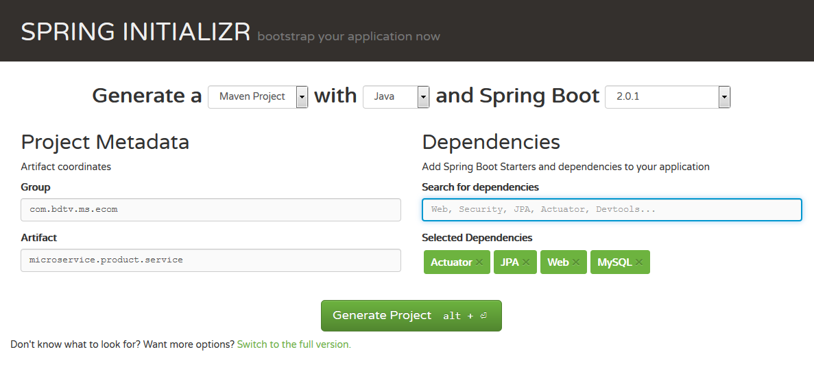
图2-2
- 解压后导入Eclipse。默认情况下，Initializr 生成的项目使用properites格式作为配置文件， Spring Cloud也支持yml格式的文件。此次实践将采用yml文件来演示Spring Cloud的配置，需要手动创建一个application.yml文件。项目结构如下图2-4所示。ProductApplication.java 是这个微服务的启动类，application.yml 是配置文件。这样一个Product的微服务就创建完成了。
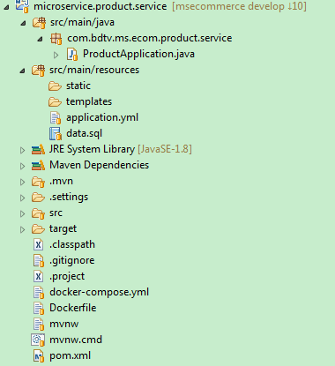
图2-3

API设计和管理
微服务之间是通过RESTful的API进行交互的，那么在开发微服务的时候，API的设计和管理至关重要。笔者的做法是先通过代码定义接口，然后通过Swagger UI生成在线API文档，提供给相互协作的开发团队查看，从而根据API进行并行开发。 Swagger是一个规范和完整的框架，用于生成、描述、调用和可视化 RESTful 风格的 Web 服务。更多详细信息，请参考Swagger官网。

给Product微服务加入Swagger支持，需要以下步骤：
- 编辑pom.xml 文件，加入Swagger依赖，如下图2-4所示。
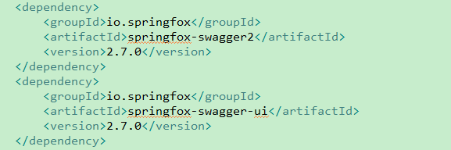
图 2-4
- 创建一个Swagger配置类，命名为Swagger2。如图2-5所示。
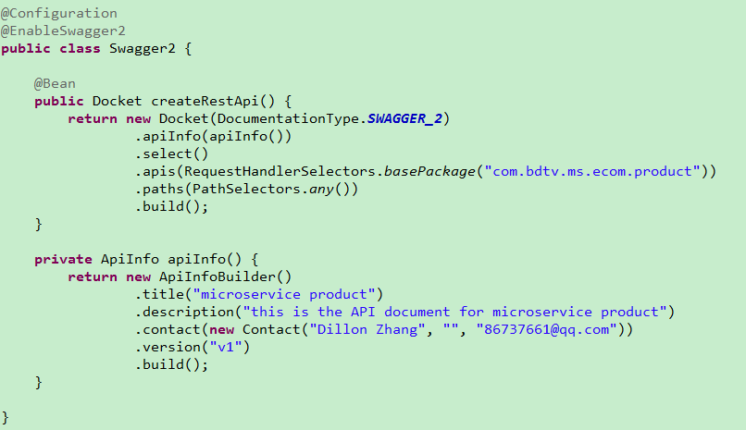
图2-5
- 创建ProductController, 在里面加入微服务的RESTful API和Swagger配置，如图2-6所示。
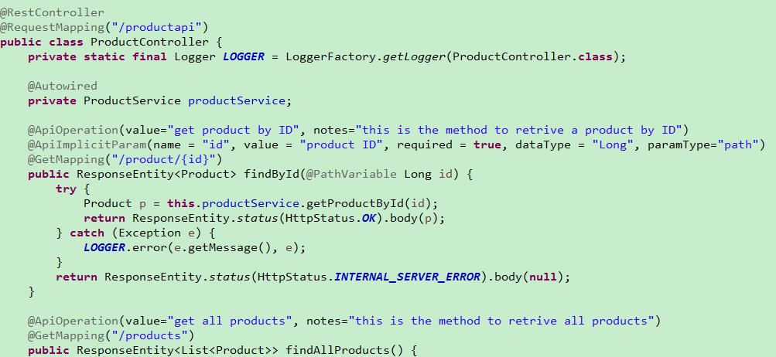
图2-6
- 启动微服务，访问http://localhost:8001/swagger-ui.html, 如图2-7所示。
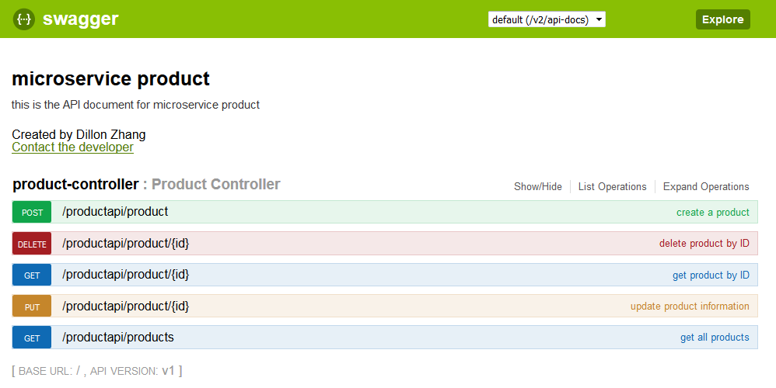
图2-7
通过简单的配置，product微服务就具备了在线API文档。随着接口的改动，修改对应的Swagger annotation，API文档会同步更新。

前后端分离
第一章提到当前系统采用的是MVC结构，前后端代码耦合在一块，直接返回给浏览器。通过微服务改造后，后端服务通过RESTful API向前端web server提供数据，显示逻辑完全由前端代码负责，前后端代码彻底分离，如图2-8所示。
前后端分离有一下几个好处：
- 分工更加明确：通过前后端分离，前后端工程师的分工更加明确。后端工程师只需要关注业务相关代码，前端工程师只需要关注显示以及用户交互相关代码，不在为搭建后端环境而困扰。
- 前端设计灵活度增加：前端的设计将不在受到后端代码限制，前端开发人员可以基于用户体验，设计出一套完整的方案。
- 降低维护成本：前后端代码将不在耦合，定位问题变得迅速，不需要前后端工程师同时调试，代码重构和可维护性增强。

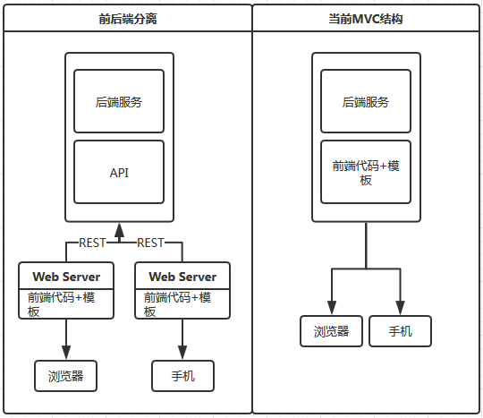
图2-8

Headless CMS
笔者当前所在项目还提供了强大的内容管理系统，后台管理员可以通过Backoffice修改配置来更新前台的显示内容。基于前后端分离的思想，笔者对CMS系统也进行了改造，使其符合Headless CMS的思想。简单来讲Headless CMS是一个只有后台管理的CMS系统，它并不会提供前端的显示页面，而是通过RESTful API的方式，将配置内容通过DTO提供给显示客户端。关于Headless CMS的更多信息，请参考Wikipedia。

当前系统展示CMS信息的流程如下图2-9所示，服务器端java代码通过读取数据库中Content的配置信息，将其转换成HTML并返回给页面。
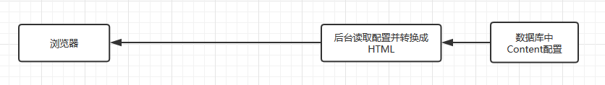
图2-9

改造后的Headless CMS系统展示信息的流程如下图2-10所示，CMS微服务读取数据库中Content的配置，并提供RESTful的API，Web Server通过调用API获得配置DTO并进行渲染显示。
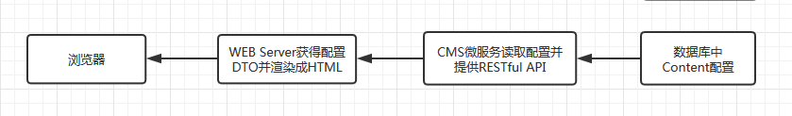
图2-10
创建CMS微服务的细节请参考创建微服务章节。

服务注册与发现
在单体架构应用中，service对另一个service的调用，可以在程序层面通过Spring IOC的方式去注入。然而在微服务架构中，服务消费者是直接通过RESTful API来和服务提供者通信的，需要知道被调用服务的地址。但是微服务往往运行在虚拟化的容器里面，地址是动态变动的。想要解决这些问题，服务消费者需要一个服务发现机制，可以获取服务提供者的信息，即使服务提供者的信息发生变化，服务消费者也无需修改配置文件。
Spring Cloud提供了对注册发现组件的支持。此次实践选用Eureka作为微服务架构电商的服务注册和发现组件。 Eureka是Netflix提供的开源组件，Spring Cloud已经将它集成到自己的子项目。关于Eureka的原理可参考下图2-11。
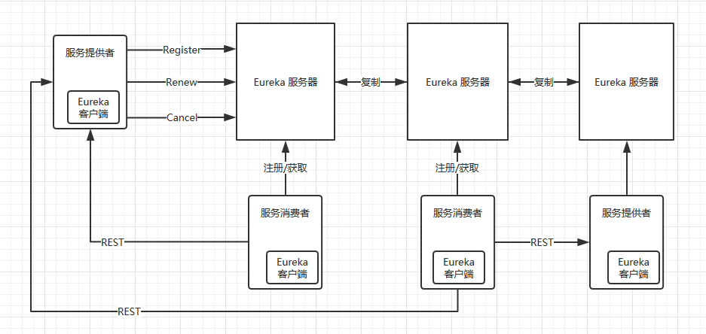
图2-11

从图中可以看出，Eureka分为server和client两个部分。Eureka Client 安装在如Product微服务这样的微服务上面，在微服务启动时，会向Eureka Server注册自己的IP，端口，名称， 并且会定期向Eureka Server发送心跳检测进行续约。Eureka Server通过保存Client发送的信息来提供服务发现，Eureka Server可以相互备份，来实现高可用。

要使用Eureka，首先需要创建一个Eureka Server的微服务：
1. 创建一个Eureka Server的微服务，方法和创建Product微服务相仿， 如同2-12所示。
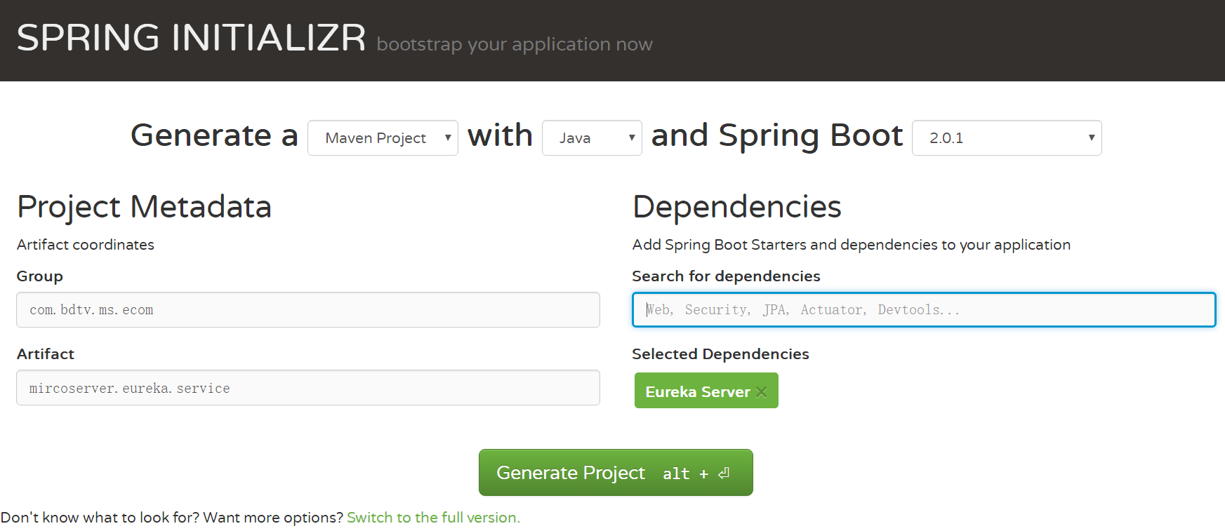
图2-12
2. 生成项目后修改application.yml， 配置如下图所示。
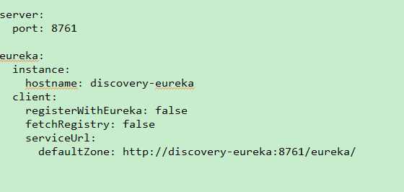
图2-13
- 在启动类EurekaApplication上添加@EnableEurekaServer注解。如下图所示。
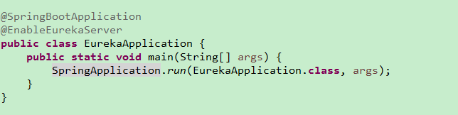
图2-14
- 启动Eureka Server，访问http://localhost:8789/, 可以看到如下图所示的Eureka首页，当前Application显示为No instances available，还没有微服务注册到Eureka Server。如下图所示。
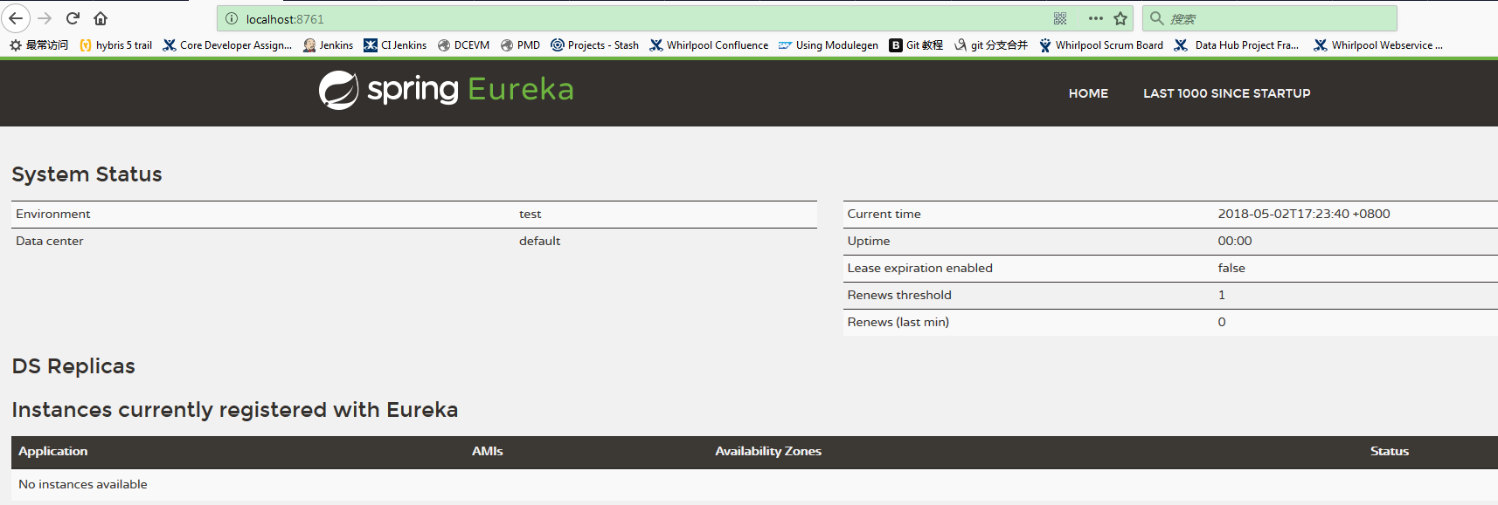
图2-15
有了Eureka Server 后，接下来给Product微服务添加Eureka Client并将Product 微服务注册到Eureka Server上：
- 打开pom.xml添加如下依赖。
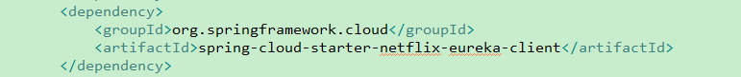
图2-16
- 在配置文件application.yml中加入以下配置。
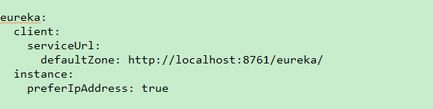
图2-17
- 再启动类上加入@EnableDiscoveryClient注解。
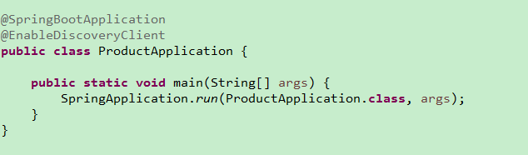
图2-18
- 启动Product微服务，然后就可以在Eureka Server的首页看到Product 微服务了。
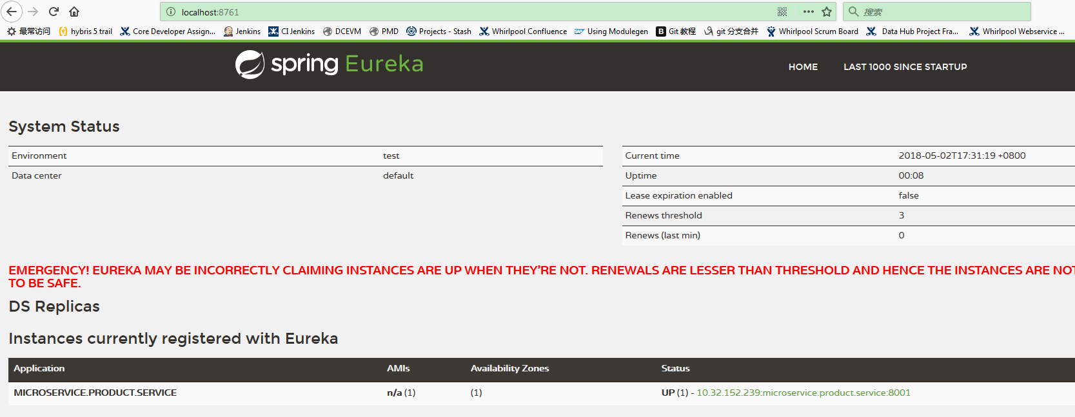
图2-19
本章的实践主要针对开发环境，单节点的Eureka Server并不适用生产环境，关于Eureka高可用和权限设置超出了本文讨论范围，有兴趣读者可自行搜索。

客户端负载均衡
前文微服务架构提到，一个微服务可以启动多个实例，这样的情况就需要考虑负载均衡的问题。此次实践采用Ribbon实现客户端负载均衡，Ribbon也是Netflix发布的开源组件，可以和Eureka配合使用，Ribbon可以自动读取Eureka Server上注册的微服务列表，根据当前配置的或者默认的负载均衡算法，请求其中一个微服务实例。
为微服务添加Ribbon非常简单，此处用Order微服务做演示。
- 编辑pom.xml，添加以下依赖。
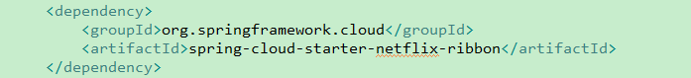
图2-20
- 给RestTemplate添加@LoadBalanced注解。
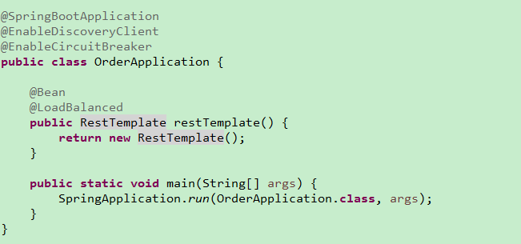
图2-21
- 使用注解调用Product微服务。当前对Product的URL还是采用硬编码的方式使用，可以通过统一配置管理对其进行改进。
图2-22

容错处理
微服务之间是通过RESTful API进行网络通信的，之间有一定的依赖关系。如果依赖链中的任何一个微服务或者网络出现问题，都有可能导致雪崩效应。防止雪崩效应，进行容错处理是微服务架构必须面对的问题。
此次实践采用Netflix开源的一款实现了超时机制和断路器模式的组件Hystrix 来实现容错。Hystrix通过命令模式对微服务之间调用进行包裹，每个命令在独立线程中执行。当服务调用错误到达阀值时Hystrix就会跳闸，并提供一个回退机制来执行回退逻辑。同时，Hystrix提供了强大的实时监控工具。

下面将以Order 微服务为例，整合Hystrix。
- 编辑pom.xml，加入以下依赖。
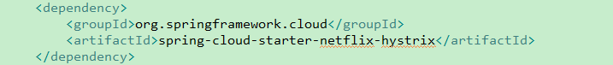
图2-23
- 修改启动类，添加注解@EnableHystrix
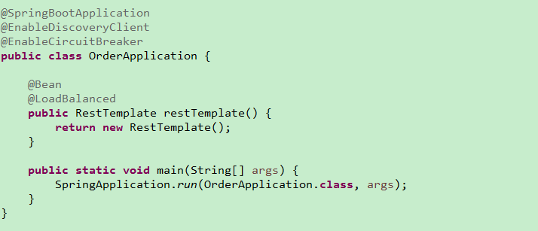
图2-24
- 修改代码，支持容错。通过添加HystrixCommand注解，指定一个调用失败后的回退方法，返回一个默认的Product。
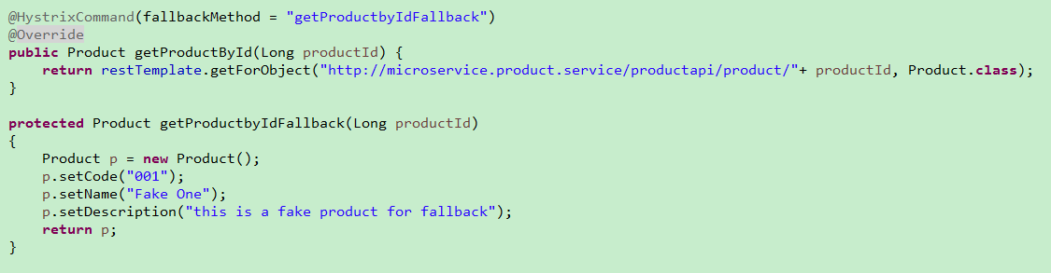
图2-25
Hystrix通过Hystrix Dashboard提供了可视化的监控工具来监控单个微服务的调用，同时可以使用Turbine将多个微服务的监控数据聚合到一个图形界面中。如下图所示。
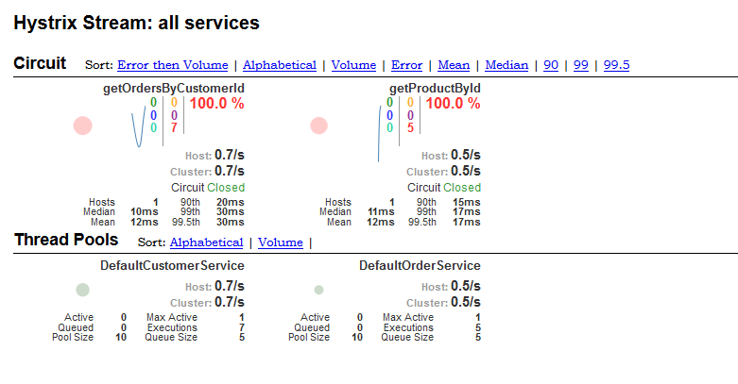
图2-26
因为篇幅有限，这部分的配置将不再详述，感兴趣的读者可根据官网资料，自行实践。

服务网关
前文中将当前单体架构拆分成了多个微服务，不同的微服务有不同的网络地址。一个Web Server或者手机APP需要调用多个微服务才能完成一个业务需求。比如要下一个订单，需要调用的微服务有Product微服务，Cart微服务，Checkout微服务，Payment微服务, Email 微服务，Promotion微服务等。客户端和这些微服务之间通过RestTemplate直接通信，会产生以下问题：
- 客户端请求不同地址的多个微服务，调用复杂度高。
- 每个微服务需要有独立的认证服务。
- 不方便对微服务的内部API和外部API进行管理。

可以通过在客户端和微服务之间加入一个微服务网关来解决以上问题。所有的客户端调用只和网关交互，网关再将请求转发到对应的微服务。使用网关有如下好处：
- 客户端对微服务的调用变得简单。
- 为微服务增加了一个安全层。
- 防止客户端调用微服务内部API。
- 添加验证变得简单。
- 易于收集微服务调用的数据。

Spring Cloud 集成了Netflix开发的开源微服务网关Zuul， Zuul通过一系列的过滤器来实现网关功能，并可以和Eureka，Ribbon等组件配合使用。更多详细信息，请参考Zuul 的GitHub。

创建一个微服务网关，并将其注册到Eureka Server的步骤如下：
- 使用Spring Initializr 创建一个ArtifactId 是microservice-gateway-zuul的Maven项目。添加依赖Zuul，Eureka Discovery。如下图所示。
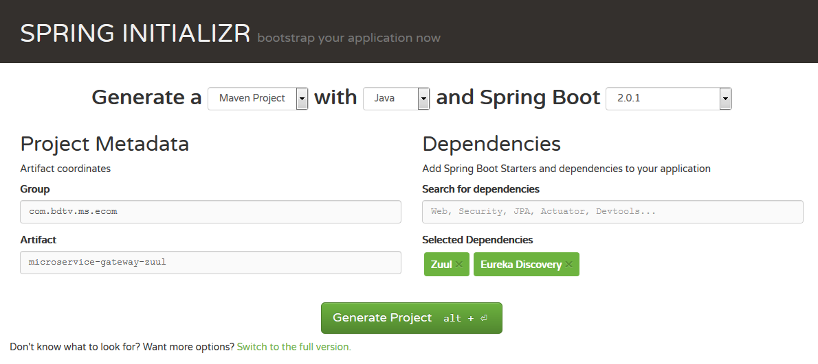
图2-27
- 在启动类上添加注解@EnableZuulProxy，声明一个Zuul代理。
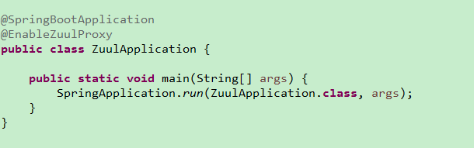
图2-28
- 创建一个application.yml文件。
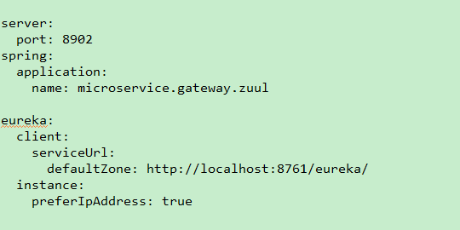
图2-29
一个简单的微服务网关就创建完成了。启动Zuul微服务，就可以通过Http://localhost:8902/serviceId/endpoint 的方式通过Zuul访问其他微服务了。比如访问product微服务的URL为http://localhost:8902/microservice.product.service/productapi/products。

本章的实践主要针对开发环境，单节点的Zuul并不适用生产环境，关于Zuul的高可用和路由配置超出了本文讨论范围，有兴趣读者可自行搜索。

统一配置中心
通过前文可以看到，每个微服务都拥有自己的配置文件application.yml, 里面包含各种配置项，比如数据源，业务开关，日志Level等配置。当微服务数量很少的时候，各个微服务维护自己的配置没有什么问题，但随着微服务数量逐渐增多，以及对集群部署的应用配置进行修改时需要一次修改每个机器上的应用配置。这种背景下，中心化的配置服务即配置中心应运而生，简单来说，配置中心就是一种统一管理各种应用配置的基础服务组件。

- 配置是可分离的，可从微服务中抽离出来，任何的配置修改不需要动一行代码。
- 配置是中央的，通过统一的中央配置平台去配置管理不同的微服务。
- 配置中心必须可靠地稳定地提供配置服务。
- 配置是可追溯的，任何的配置历史都是可追溯，被管理且可用。

开源社区目前主流的配置中心有Spring Cloud Config, apollo, disconf 等，在笔者的实践中，使用Spring Cloud Config作为分布式配置中心组件。

Spring Cloud Config用来为分布式系统中的基础设施和微服务应用提供集中化的外部配置支持，它分为服务端与客户端两个部分。其中服务端也称为分布式配置中心，它是一个独立的微服务应用，用来连接配置仓库并为客户端提供获取配置信息、加密/解密信息等访问接口；而客户端则是微服务架构中的各个微服务应用或基础设施，它们通过指定的配置中心来管理应用资源与业务相关的配置内容，并在启动的时候从配置中心获取和加载配置信息。

Spring Cloud Config支持配置服务放在远程Git仓库和本地文件中。默认采用git来存储配置信息，笔者示例也是采用默认的git repository，这样通过git客户端工具来方便的管理和访问配置内容.

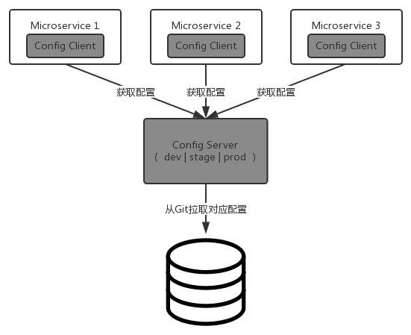

创建Config Server微服务
首先我们需要创建一个Config Server的微服务，方法和创建Product微服务相仿。
- 编辑pom.xml，加入依赖 spring-cloud-config-server

<dependency>
<groupId>org.springframework.cloud</groupId>
<artifactId>spring-cloud-config-server</artifactId>
</dependency>

- 修改启动类，添加注解@EnableConfigServer
@SpringBootApplication
@EnableConfigServer
public class Application {
public static void main(String[] args) {
SpringApplication.run(Application.class, args);
}
}

- 配置git仓库
我们把product微服务的配置进行统一管理为例。配置服务器配置的仓库是https://github.com/walkerliu81/spring-cloud-config-repo 。在这个仓库中建了两个文件：microservice.product.service.yml 和 microservice.product.service-container.yml。里面包含原来在product微服务项目中applicaion.xml的内容

上面的两个文件为什么这样命名，能随便命名吗？答案是不可以，URL与配置文件的映射关系如下：
/{application}/{profile}[/{label}]
/{application}-{profile}.yml
/{label}/{application}-{profile}.yml
/{application}-{profile}.properties
/{label}/{application}-{profile}.properties

上面的url会映射{application}-{profile}.yml对应的配置文件，{label}对应git上不同的分支，默认为master. {application}对应spring.application：microservice.product.service，container对应{profile}，{label}不指定则默认为master。

- 编写配置文件application.xml,在其中添加git仓库相关的配置
server:
port: 9090
spring:
application:
name: microservice.config
cloud:
config:
server:
git:
uri: https://github.com/walkerliu81/spring-cloud-config-repo

- 启动config server微服务，可以使用以下URL访问到Git仓库的配置文件
http://localhost:9090/microservice.product.service.yml
http://localhost:9090/microservice.product.service-container.yml

Client端获取配置信息
上面已经创建了一个config server，下面演示其他微服务如何获取配置信息。笔者这里以product微服务为例。
- 编辑pom.xml，加入依赖 spring-cloud-starter-config
- 在src/main/resources创建文件bootstrap.yml, 并在其中添加以下内容
spring:
application:
# 对应config server 所获取的配置文件的{application}
name: microservice.product.service
cloud:
config:
# 指定config server 地址
uri: http://localhost:9090

- 编辑ProductController，创建一个属性mockEnabled，并添加注解 @Value("${mockEnabled}")，这样改属性就绑定了git仓库配置文件中的
@RestController
@RequestMapping("/productapi")
public class ProductController {
private static final Logger LOGGER = LoggerFactory.getLogger(ProductController.class);
@Autowired
private ProductService productService;
@Value("${mockEnabled}")
private String mockEnabled;

- 启动product微服务，并访问http://localhost:8001/productapi/product/1，这时会返回一个mock的product，表明product微服务已经获取到仓库配置文件mockEnabled的值，因为其value设置为true

刷新配置
在很多场景下，我们需要在运行期间动态调整配置。Spring Cloud Config提供了/refresh端点手动刷新配置。
- /refresh端点依赖 spring-boot-starter-autuator, 请确保已为product微服务添加了该依赖
- 在ProductController上添加注解@RefreshScope。
@RestController
@RefreshScope
@RequestMapping("/productapi")
public class ProductController {

- 启动product微服务，并访问http://localhost:8001/productapi/product/1，这时会返回一个mock的product，因为我们git仓库配置文件mockEnabled设置为true
- 修改git仓库配置文件mockEnabled为false
- 发送POST请求到http://localhost:8001/refresh
- 再次访问http://localhost:8001/productapi/product/1，返回一个真实的product，表示配置已经刷新。

上面我们提到了如何使用/refresh端点手动刷新配置，但在真实的环境中，所有微服务节点都需要手动去刷新的话，一来工作量巨大，二来有可能会遗漏节点。因此实现配置的自动刷新是很有必要的。Spring Cloud Config支持配置的自动刷新，通过 Spring Cloud Bus，使用轻量级的消息代理，例如RabbitMQ、Kafka等连接分布式系统的节点，这样就可以广播传播状态的更改或者其他的管理指令。因为篇幅有限，这部分内容不在这里展开详述，有兴趣读者可自行搜索，自行实践。

以上实践演示了Spring Cloud Config的基本用法，但是Spring Cloud Config还提供了其他很多高级的应用， 比如Git仓库的配置非常灵活，支持占位符，模式匹配，目录搜索等。同时当前实践在Git仓库中是以明文的方式来存储数据源的账号密码，对这些敏感的配置内容，往往需要加密存储。Spring Cloud Config对此提供了JCE加密与解密，以及更近一步入Vault的的集成。除此之外，在真实的环境中，需要同时要保证统一配置中心的高可用性，应该考虑配置Config Server集群。

微服务跟踪
微服务之间通过REST互相访问，是一种网络通信。如果能够追踪每个请求，了解请求调用经过哪些微服务，请求耗时，网络延迟，业务逻辑耗时等指标，可以帮助更好的分析系统瓶颈，解决系统问题，优化调用流程。

Spring Cloud 提供了Spring Cloud Sleuth这种分布式追踪方案，用来记录微服务调用时的参数。下面以给Order微服务整合Sleuth为例进行演示。

- 打开microservice.order.service的pom.xml文件，添加Sleuth依赖
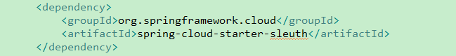
- 修改application.yml, 添加一下内容
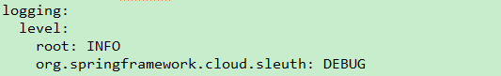
- 启动项目，访问API，控制台会输出类似如下日志
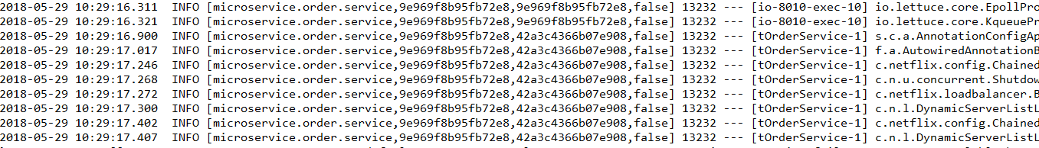

这个日志不容易看，所以还需要将Sleuth和可以产生友好页面的系统进行继承。本文采用Zipkip来提供页面。Zipkip是Twitter的开源分布式追踪系统，提供了非常友好的界面来帮助分析追踪数据。使用Zipkip，首先需要创建一个Zipkip server的微服务，然后给客户端如Order微服务添加zipkip配置即可。
创建一个Zipkip Server的步骤如下：
1.创建一个新的微服务，命名为microservice.zipkin.service，添加如下依赖：
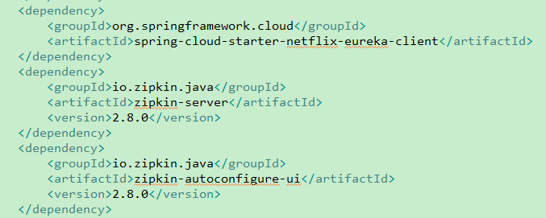
2.编写启动类，加入@EnableZipkinServer注解
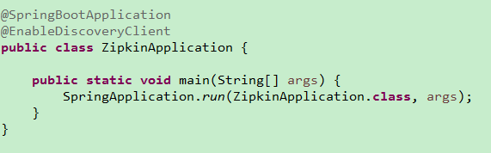
3.编写配置文件application.yml，添加如下内容。
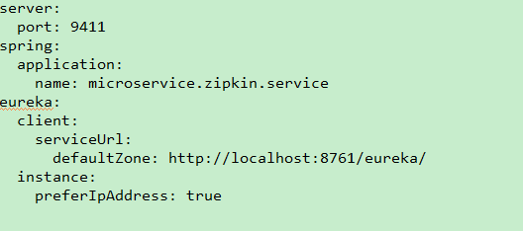
微服务整合Zipkip
1.打开Order微服务microservice.order.service的pom.xml, 添加如下依赖：
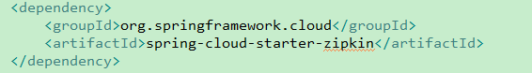
2. 修改配置文件applicatiom.yml,添加如下内容：
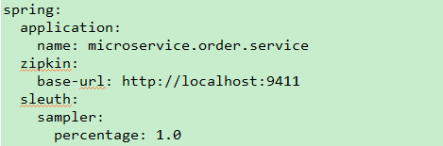
这样就为Order微服务整合了Zipkip。同理可也为其他微服务整合Zipkip。

测试：启动microservice.zipkin.service，microservice.order.service 和microservice.product.service，访问Order API, 然后通过Zipkin UI查看调用结果。
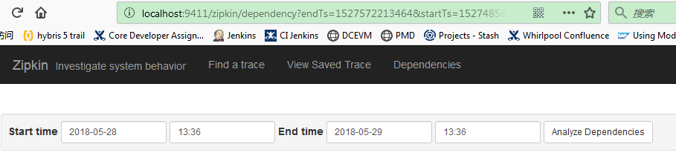
需要注意的是，Zipkin Server是将数据存储在内存中的，一旦崩溃或重启，历史数据就会丢失。 Zipkin Server是支持多种后端存储的，如MySQL，Elasticsearch等，有兴趣的读者可自行实践。

微服务管理平台
通过Spring Boot，笔者将一个单体应用拆分成了多个微服务。上文中通过给微服务添加spring-boot-starter-actuator来实现微服务的健康监控，提供了如/Health，/info等监控接口。实际上除了之前提到的信息，还有其他信息业需要监控：当前处于活跃状态的会话数量、当前应用的并发数、服务资源、延迟以及其他度量信息，精简配置。而SpringBoot Admin正是基于这些接口开发了一套功能强大的监控系统。
创建SpringBoot Admin Server 的步骤如下：
1. 创建名为microservice.boot.admin 的微服务，引入如下配置
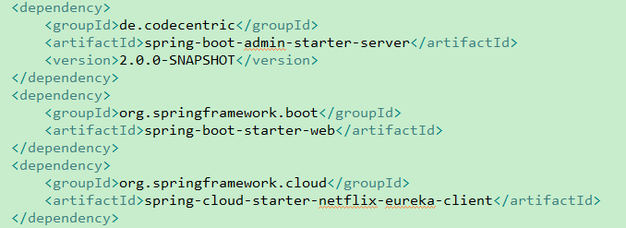
2. 编写启动类，加入如下配置
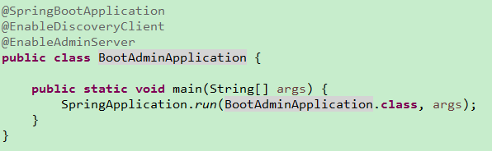
3. 编写application.yml, 加入如下配置
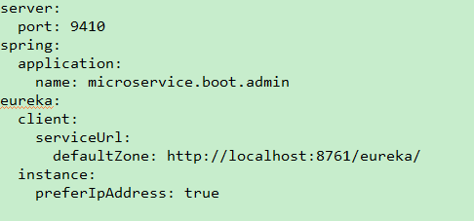
这样一个Spring Boot Admin就创建好了。把admin server注册到服务发现微服务，admin 会读取Eureka上其他微服务的状态，并通过页面进行显示，如下图所示。
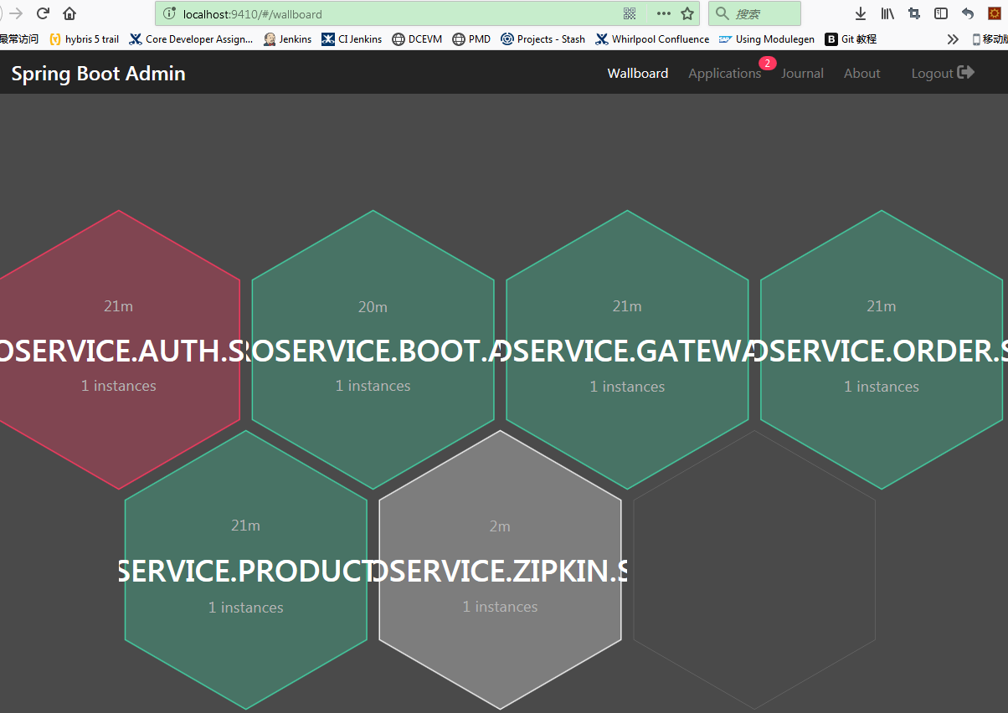
Spring Boot Admin的详细用法已经超出本文讨论范围，有兴趣的读者可自行研究。很多时候更希望能够自动监控，通过邮件告警，某某服务下线了这样的功能。在Spring Boot Admin中其实已经有这样的功能了，我们只需要配置一些邮件的信息就可以使用。

部署到容器
容器是一种轻量级的虚拟化技术，拥有持续集成、版本控制、可移植性、隔离性和安全性等优点，越来越多的应用跑在容器里面. 以Docker为代表的容器技术则为微服务理念提供了匹配的实现机制。微服务以镜像的形式，运行在Docker容器中。Docker容器技术让我们的服务部署变得简单、高效。传统的部署方式，需要在每台服务器上安装运行环境，如果我们的服务器数量庞大，在每台服务器上安装运行环境将是一项无比繁重的工作，一旦运行环境发生改变，就不得不重新安装，这简直是灾难性的。而使用Docker容器技术，我们只需要将所需的基础镜像和微服务生成一个新的镜像，将这个最终的镜像部署在Docker容器中运行，这种方式简单、高效，能够快速部署服务。

下面演示如何将前面开发的微服务部署到容器中。
- 编写Dockerfile，在每个项目的根目录中，编写Dockerfile。 以Product微服务为例，内容为
FROM openjdk:8-jdk-alpine
VOLUME /tmp
ARG JAR_FILE
ADD ${JAR_FILE} app.jar
ADD wrapper.sh wrapper.sh
RUN apk add --no-cache bash
RUN bash -c 'chmod +x /wrapper.sh'
RUN bash -c 'touch /app.jar'
ENTRYPOINT ["/bin/bash", "/wrapper.sh"]

其中JAR_FILE 为后面maven插件传入的环境变量，指定Jar包的名字。
在上面的Dockerfile中我们用到了wrapper.sh， 请在同级目录创建该文件，内容为
#!/bin/bash
while ! exec 6<>/dev/tcp/${DATABASE_HOST}/${DATABASE_PORT}; do
echo "Trying to connect to MySQL at ${DATABASE_PORT}..."
sleep 5
done
java -Djava.security.egd=file:/dev/./urandom -Dspring.profiles.active=container -jar /app.jar
为什么需要这个自定义文件呢，因为product微服务在启动过程中需要连接数据源，如果数据源没有Ready，那么spring boot启动就会失败。所以在这里加入对数据源是否Ready的检测。

- 使用Maven插件构建Docker镜像
笔者使用的Maven插件是由Spotify开发的dockerfile-maven-plugin。这里仍然以product微服务为例
- 在pom.xml中添加Maven的Docker插件
plugin>
<groupId>com.spotify</groupId>
<artifactId>dockerfile-maven-plugin</artifactId>
<version>1.4.0</version>
<configuration>
<repository>${docker.image.prefix}/${project.artifactId}</repository>
<buildArgs>
<JAR_FILE>target/${project.build.finalName}.jar</JAR_FILE>
</buildArgs>
</configuration>
</plugin>

这里配置的是把镜像生成到本地。dockerfile-maven-plugin同时支持把镜像生成到Docker Hub或者自己搭建的私有镜像仓库。

- 执行一下命令来构建镜像文件
mvn clean package dockerfile:build
[INFO]
[INFO] --- dockerfile-maven-plugin:1.4.0:build (default-cli) @ microservice.product.service ---
[INFO] Building Docker context /home/centos/ecommercemicroservice/microservice.product.service
[INFO]
[INFO] Image will be built as ecom/microservice.product.service:latest
[INFO]
[INFO] Step 1/9 : FROM openjdk:8-jdk-alpine
[INFO]
[INFO] Pulling from library/openjdk
[INFO] Digest: sha256:e82316151c501a2a0f73b3089da8dc867816470a464fcb191db9f88c2343ad53
[INFO] Status: Image is up to date for openjdk:8-jdk-alpine
[INFO] ---> 224765a6bdbe
[INFO] Step 2/9 : VOLUME /tmp
[INFO]
[INFO] ---> Using cache
[INFO] ---> 30e4b5875552
[INFO] Step 3/9 : ARG JAR_FILE
[INFO]
[INFO] ---> Using cache
[INFO] ---> f350e4f610ea
[INFO] Step 4/9 : ADD ${JAR_FILE} app.jar
[INFO]
[INFO] ---> 0e034fe44bfb
[INFO] Step 5/9 : ADD wrapper.sh wrapper.sh
[INFO]
[INFO] ---> f28027d76a8c
[INFO] Step 6/9 : RUN apk add --no-cache bash
[INFO]
[INFO] ---> Running in 00744875085b
[INFO] fetch http://dl-cdn.alpinelinux.org/alpine/v3.7/main/x86_64/APKINDEX.tar.gz
[INFO] fetch http://dl-cdn.alpinelinux.org/alpine/v3.7/community/x86_64/APKINDEX.tar.gz
[INFO] (1/6) Installing pkgconf (1.3.10-r0)
[INFO] (2/6) Installing ncurses-terminfo-base (6.0_p20171125-r0)
[INFO] (3/6) Installing ncurses-terminfo (6.0_p20171125-r0)
[INFO] (4/6) Installing ncurses-libs (6.0_p20171125-r0)
[INFO] (5/6) Installing readline (7.0.003-r0)
[INFO] (6/6) Installing bash (4.4.19-r1)
[INFO] Executing bash-4.4.19-r1.post-install
[INFO] Executing busybox-1.27.2-r7.trigger
[INFO] OK: 109 MiB in 57 packages
[INFO] Removing intermediate container 00744875085b
[INFO] ---> e8fde9641b4d
[INFO] Step 7/9 : RUN bash -c 'chmod +x /wrapper.sh'
[INFO]
[INFO] ---> Running in 958b3c858fd1
[INFO] Removing intermediate container 958b3c858fd1
[INFO] ---> bdcbe2b9a91e
[INFO] Step 8/9 : RUN bash -c 'touch /app.jar'
[INFO]
[INFO] ---> Running in 67da26b63f90
[INFO] Removing intermediate container 67da26b63f90
[INFO] ---> f242993a8e36
[INFO] Step 9/9 : ENTRYPOINT ["/bin/bash", "/wrapper.sh"]
[INFO]
[INFO] ---> Running in 148bc4fbc660
[INFO] Removing intermediate container 148bc4fbc660
[INFO] ---> c26be3f857a6
[INFO] Successfully built c26be3f857a6
[INFO] Successfully tagged ecom/microservice.product.service:latest
[INFO]
[INFO] Detected build of image with id c26be3f857a6
[INFO] Building jar: /home/centos/ecommercemicroservice/microservice.product.service/target/microservice.product.service-0.0.1-SNAPSHOT-docker-info.jar
[INFO] Successfully built ecom/microservice.product.service:latest
[INFO] ------------------------------------------------------------------------
[INFO] BUILD SUCCESS
[INFO] ------------------------------------------------------------------------
[INFO] Total time: 23.915 s
[INFO] Finished at: 2018-05-04T15:16:16+08:00
[INFO] Final Memory: 59M/408M
[INFO] ------------------------------------------------------------------------

- 执行docker images 命令，即可查看刚刚构建的镜像
- 使用Docker Compose来运行微服务镜像
Docker Compose是 Docker 容器进行编排的工具，定义和运行多容器的应用，提供命令集管理容器化应用的完整开发周期，包括服务构建，启动和停止。

Docker Compose过创建compose(基于YUML语法)文件，在这个文件上面描述应用的架构，如使用什么镜像、数据卷、网络、绑定服务端口等等。 那下面来创建Docker compose文件。
在ecommercemicroservice目录下创建docker-compose.yml，其内容为

version: "3"
services:
config-server:
image: ecom/microservice-config
restart: always
ports:
- "9090:9090"
discovery-eureka:
image: ecom/microservice-discovery-eureka
restart: always
ports:
- "8761:8761"
product-service:
image: ecom/microservice.product.service
restart: always
ports:
- "8002-8099:8002"
depends_on:
- config-server
- mysql-product
mysql-product:
image: mysql:5.7
restart: always
environment:
MYSQL_ROOT_PASSWORD: example
MYSQL_DATABASE: msproduct
MYSQL_USER: msecom
MYSQL_PASSWORD: msecom
ports:
- "3306:3306"

- 通过以下命令启动微服务
docker-compose up –d

- 打开注册中心地址，查看已经启动的服务
http://10.34.0.143:8761/

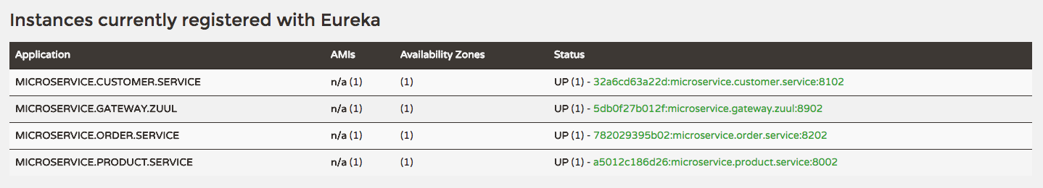

- 我们可以通过docker-compose命令来非常容易的对服务进行扩容，比如我们要把product微服务扩容为3个节点。
docker-compose scale product-service=3
刷新Eureka Server，可以看到product微服务已经扩展到三个节点
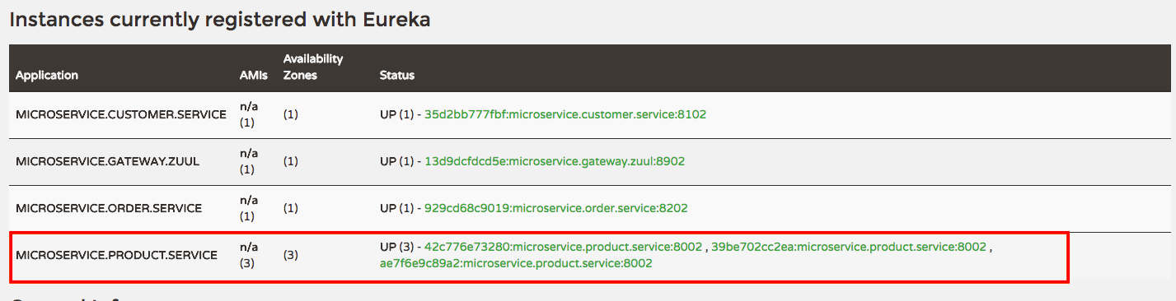

以上实践演示如何把微服务部署到容器中，该实践演示了把微服务部署到一台运行Docker容器的机子上，但在真实的环境中Docker容器以集群的方式部署，使用容器编排工具，比如Kubernetes， Docker Swarm等对这些容器进行管理。而且会有专门的镜像仓库来存放最终的镜像，以及整个部署会和CI/CD结合起来。 我们会在后续的实践中加入这部分内容。

与Jenkins，Harbor 和Kubernetes集成
上一节我们讨论了如何把我们的微服务部署到本地的容器中，下面我们来聊聊如何应用Jenkins，Harbor的Kubernetes来构建一个简单的流程，发布我们的微服务到集群。

流程图
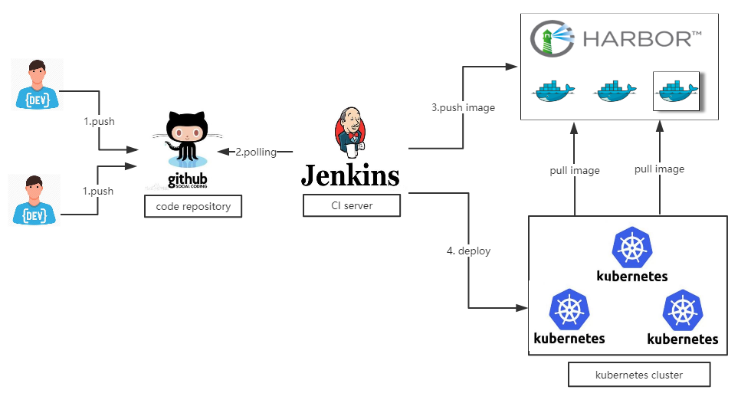

流程说明

- 针对每个微服务，开发人员向Github提交代码，代码中包含Dockerfile，以及kubernetes YAML配置文件
- 需要部署时，手动触发Jenkins Job，Jenkins的CI流水线从Github拉取代码，进行编译
- 编译结束后，并打包成docker镜像推送到Harbor镜像仓库
- Jenkins调用kubernetes的API，部署微服务到kubernetes集群

环境说明

Instance Name | IP Address | Description | Access url
jenkins | 10.34.0.111 | Jenkins server | http://10.34.0.111:8081  walker/walker
harbor | 10.34.0.143 | Private docker registration | http://10.34.0.143/harbor  Admin/Harbor12345
k8s-master | 10.34.0.157 | Kubernetes master
k8s-node-1 | 10.34.0.132 | Kubernetes worker
k8s-node-2 | 10.34.0.89 | Kubernetes worker

Note: 关于Kubernetes cluster的setup就不在这里展开了，请参考网络上的一篇博文 - https://ichbinblau.github.io/2017/09/20/Setup-Kubernetes-Cluster-on-Centos-7-3-with-Kubeadm/

Kubernetes Dashboard集群可视化工具
我们把微服务部署到Kubernetes后如何查看他们的状态呢？
- 通过命令行工具kubectl
- 通过Kubernetes Dashboard

下面我们简单看一下如何用Kubernetes Dashboard，我们已经在Kubernetes Cluster中安装了Dashboard

如果你本地已经装有kubectl, 在命令行里输入 kubectl proxy, 然后访问 http://localhost:8001/api/v1/namespaces/kube-system/services/https:kubernetes-dashboard:/proxy/#!/overview?namespace=default

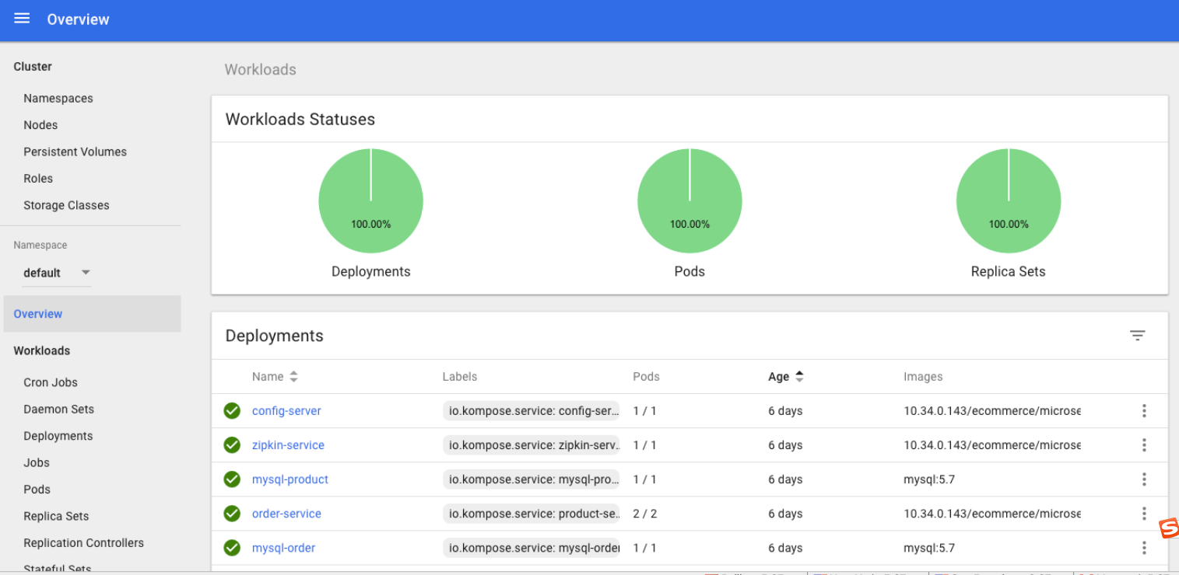

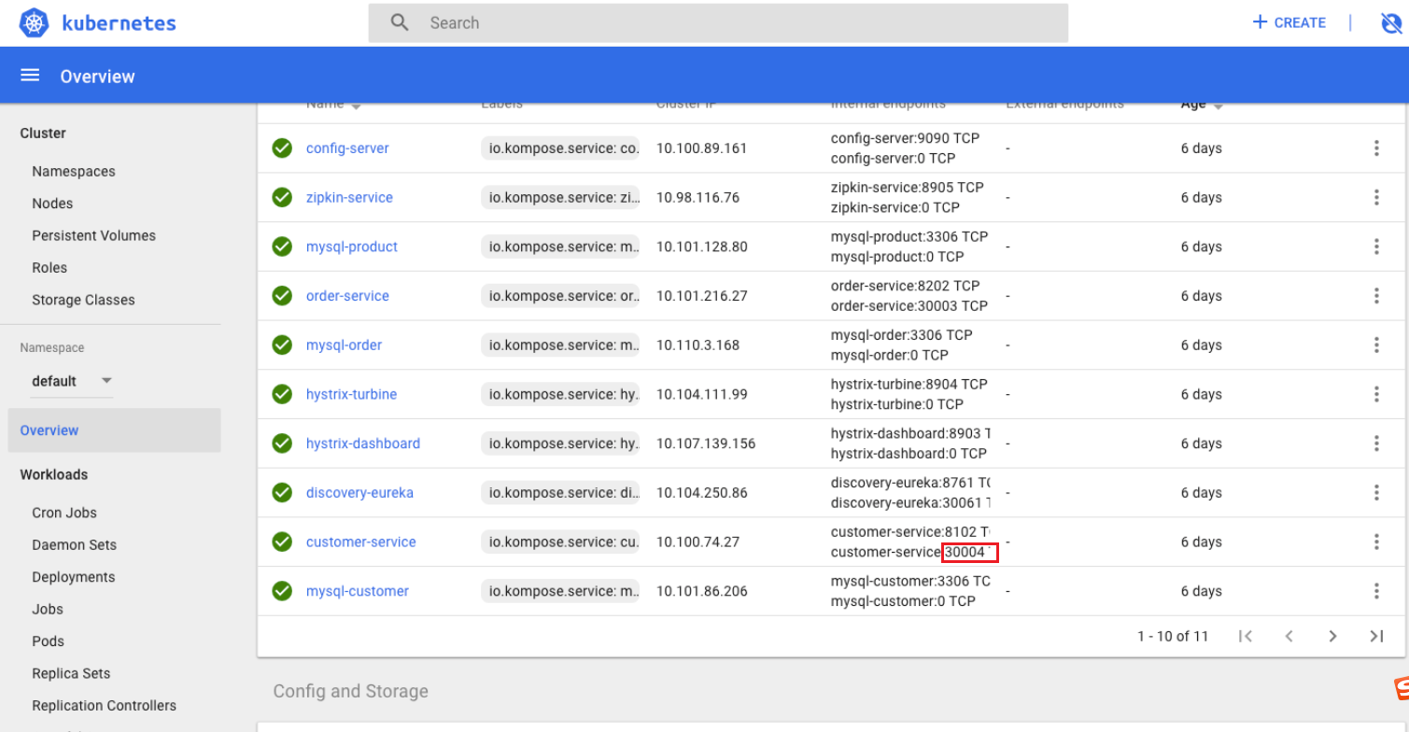

比如我们要访问customer service的swagger ui, 可以用下面的url

http://10.34.0.157:30004/swagger-ui.html

小结
以上实践仅仅简单地演示了我们的微服务怎么和Jenkins，Harbor，Kubernetes，可以让大家对这些有一些概念。实际上，这个流程中仍有非常多的地方需要增强和改进，比如
- 示例中是手动触发Jenkins的job，我们可以进行改进可以使代码push到代码仓后自动触发Jenkins
- 检测harbor仓库里面是否已经存在要构建的镜像，如果存在就放弃构建，如果不存在则构建镜像并上传到harbor仓库
- Service的暴露给外部访问是通过NodePort实现的，但实际中应该使用Ingress
- Kubernetes集群的监控以及日志管理等等

微服务认证与鉴权
而微服务架构下，一个应用会被拆分成若干个微应用，每个微应用都需要对访问进行鉴权，每个微应用都需要明确当前访问用户以及其权限。尤其当访问来源不只是浏览器，还包括其他服务的调用时，单体应用架构下的鉴权方式就不是特别合适了。在为服务架构下，要考虑外部应用接入的场景、用户 - 服务的鉴权、服务 - 服务的鉴权等多种鉴权场景。
此次实践作者采用客户端Token与API网关相结合的方式进行认证与鉴权。oauth2根据使用场景不同，分成了4种模式
- 授权码模式（authorization code）
- 简化模式（implicit）
- 密码模式（resource owner password credentials）
- 客户端模式（client credentials）
本文重点讲解接口对接中常使用的密码模式（以下简称password模式）和客户端模式（以下简称client模式）。授权码模式使用到了回调地址，是最为复杂的方式，通常网站中经常出现的微博，qq第三方登录，都会采用这个形式。简化模式不常用。
具体实现使用Zuul+Oauth+Spring Security 的方式，整体思路如下图所示。
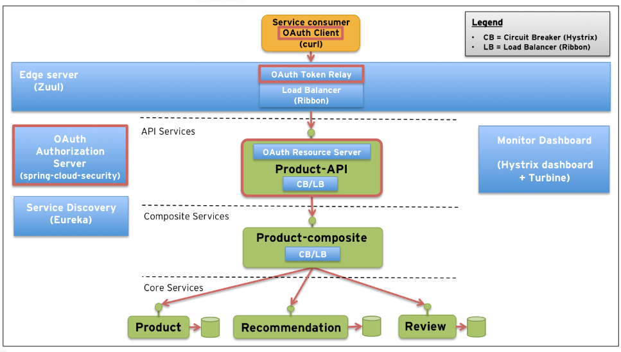
根据上图所示，使用oauth2保护应用，可以分为简易的分为三个步骤
- 配置认证服务器
创建一个认证服务器微服务，命名为microservice.auth.service，配置AuthorizationServerConfigurerAdapter，WebSecurityConfigurerAdapter。因为Auth server也要提供User的资源，所以需要配置ResourceServerConfig. 具体配置请参考代码。
- 配置资源服务器
当前的Customer,Order, Product 微服务是为API提供资源的，那么需要给这些微服务添加ResourceServerConfig配置。
- 配置API 网关Zuul
所有的API是通过网关进行访问的，需要给网关的启动类开启@EnableOAuth2Sso, 并且在application.xml中添加如下配置
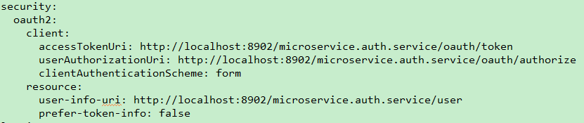

通过以上实现，API的调用就需要access token,否则返回401错误。
1. 客户端模式申请token如下图所示：
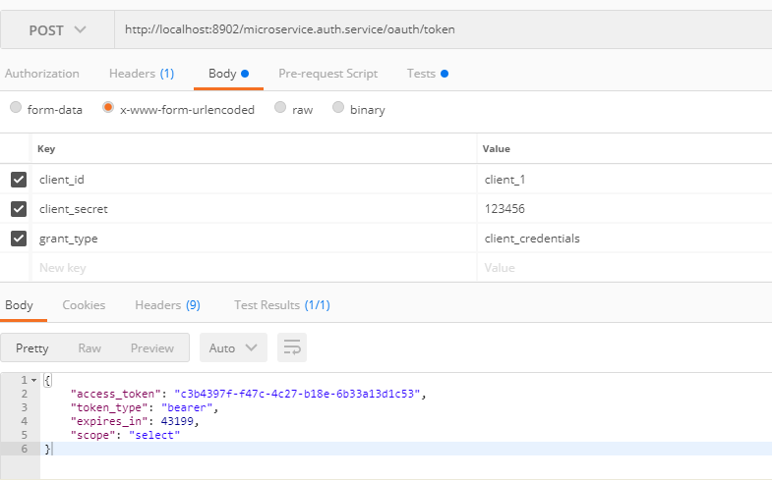
2. 密码模式申请token如下图所示：
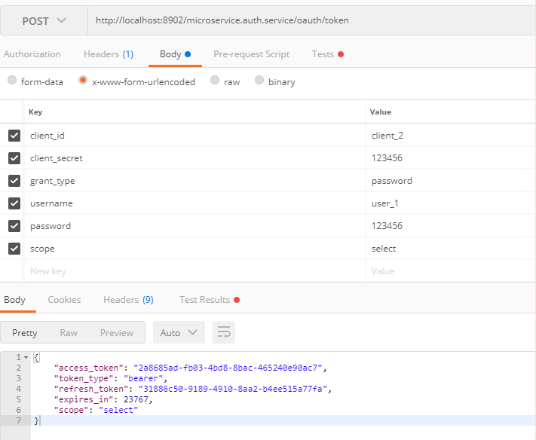

分布式事务
分布式事务是让人头痛但又不得不面对的问题。比如下订单成功后，需要减去商品对应的库存。一个分布式系统不可能同时满足一致性(C:Consistency)、可用性(A:Availability)、分区容错性(P:Partition tolerance)这三个基本需求，并且最多只能满足其中的两项。

CAP定理
2000年7月，加州大学伯克利分校Eric Brewer教授提出了著名的CAP猜想。2年后，来自麻省理工学院的Seth Gilbert和Nancy Lynch从理论上证明了CAP，从此CAP定理成为了分布式计算领域公认的定理。
CAP理论告诉我们：一个分布式系统不可能同时满足一致性(C:Consistency)、可用性(A:Availability)、分区容错性(P:Partition tolerance)这三个基本需求，并且最多只能满足其中的两项。
CAP猜想：http://www.cs.berkeley.edu/~brewer/cs262b-2004/PODC-keynote.pdf
CAP证明：http://lpd.epfl.ch/sgilbert/pubs/BrewesConjecture-SigAct.pdf
对于一个分布式系统来说，分区容错是基本需求否则不能称为分布式系统。因此架构师需要在C和A之间寻求平衡。

Base理论
Base = Basically Available+Soft state+Eventually consistent 基本可用性+软状态+最终一致性，由eBay架构师Dan Pritchett提出。Base是对CAP中一致性和可用性权衡的结果，源于提出者自己在大规模分布式系统上实践的总结。核心思想是无法做到强一致性，但每个应用都可以根据自身的特点，采用适当方式达到最终一致性。
基本可用：可响应时间可损失、可功能损失。
软状态：允许系统数据存在中间状态，但不会影响到系统的整体可用性，即允许系统在不同节点的数据副本之间进行数据同步时存在延时。

分布式事务的解决方案一般有：
- 基于XA协议的两阶段提交：
XA中大致分为两部分：事务管理器和本地资源管理器。其中本地资源管理器往往由数据库实现，比如Oracle、DB2这些商业数据库都实现了XA接口，而事务管理器作为全局的调度者，负责各个本地资源的提交和回滚。
总的来说，XA协议比较简单，而且一旦商业数据库实现了XA协议，使用分布式事务的成本也比较低。但是，XA也有致命的缺点，那就是性能不理想，特别是在交易下单链路，往往并发量很高，XA无法满足高并发场景。
- TCC编程模式
所谓的TCC编程模式，也是两阶段提交的一个变种。TCC提供了一个编程框架，将整个业务逻辑分为三块：Try、Confirm和Cancel三个操作。以在线下单为例，Try阶段会去扣库存，Confirm阶段则是去更新订单状态，如果更新订单失败，则进入Cancel阶段，会去恢复库存。总之，TCC就是通过代码人为实现了两阶段提交，不同的业务场景所写的代码都不一样，复杂度也不一样，因此，这种模式并不能很好地被复用。
- 消息事务+最终一致性
所谓的消息事务就是基于消息中间件的两阶段提交，本质上是对消息中间件的一种特殊利用，它是将本地事务和发消息放在了一个分布式事务里，保证要么本地操作成功成功并且对外发消息成功，要么两者都失败，开源的rabbitmq就支持这一特性.
本次实践采用最终一致的，牺牲了一致性，换来了性能的大幅度提升。存在造成数据不一致的风险。

工作原理如图所示：
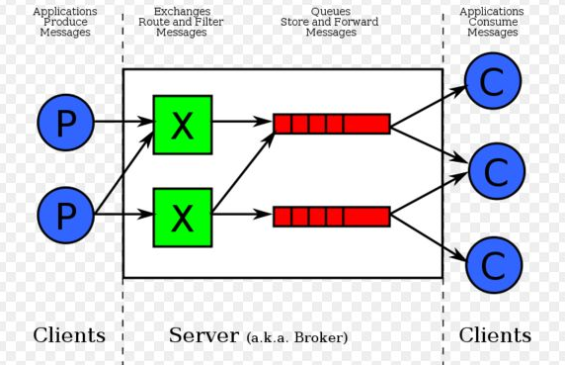
1 发送确认
发送确认用来确保消息是否已送达消息队列。
发送端会维护一个ack回调，来监听消息是否送达消息队列。对于无法被路由的消息，一旦没法找到一个队列来消费它，就会触发确认无法消费，此时ack＝false。对于可以被路由的消息，当消息被queue接受时，会触发ack=true;对于设置了持久化（persistent）的消息，当消息成功的持久化到硬盘上才会触发；对于设置了镜像（mirror）的消息，那么是当所有的mirror接受到这个消息。
2 消费确认（Delivery Acknowledgements）
消费者若成功的消费了消息，同样会给消息队列返回一个消费成功的确认消息。 一旦有消费者成功注册到相应的消息服务，消息将会被消息服务通过basic.deliver推（push）给消费者，此时消息会包含一个deliver tag用来唯一的标识消息。如果此时是手动模式，就需要手动的确认消息已经被成功消费，否则消息服务将会重发消息（因为消息已经持久化到了硬盘上，所以无论消息服务是不是可能挂掉，都会重发消息）。而且必须确认，无论是成功或者失败，否则会引起非常严重的问题

可能出现的异常情况分析
- 消费无法到达消息服务
网络断了，抛出异常，业务直接回滚即可。如果出现connection closed错误，直接增加 connection数即可connectionFactory.setChannelCacheSize(100);
- 消息送达服务器，返回时发生异常
rabbitmq提供了确认ack机制，可以用来确认消息是否有返回。因此我们可以在发送前在db中(内存或关系型数据库)先存一下消息，如果ack异常则进行重发
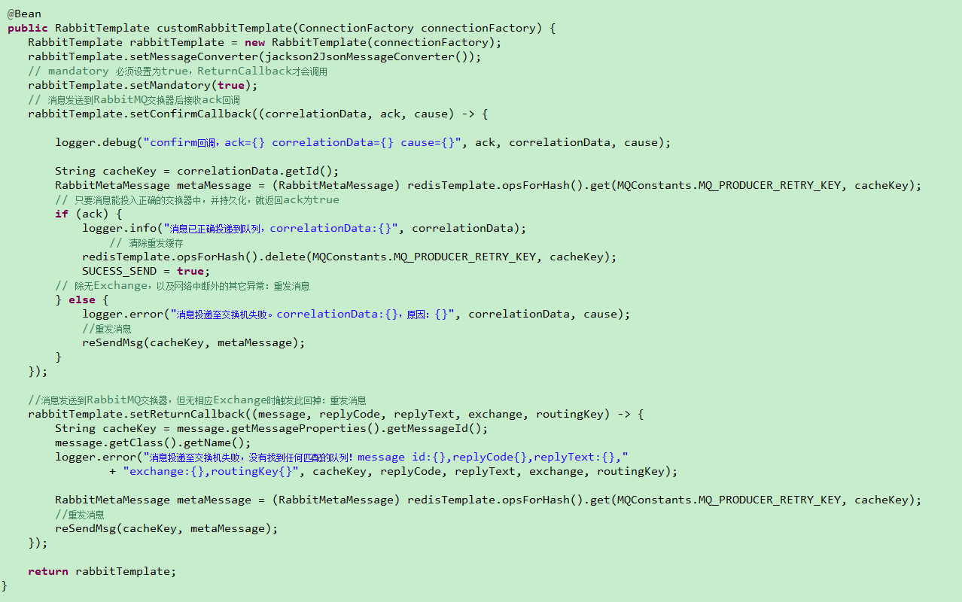
- 消息送达后，消息服务自己挂了
如果设置了消息持久化，那么ack= true是在消息持久化完成后，就是存到硬盘上之后再发送的，确保消息已经存在硬盘上，万一消息服务挂了，消息服务恢复是能够再重发消息
- 未送达消费者
消息服务收到消息后，消息会处于"UNACK"的状态，直到客户端确认消息
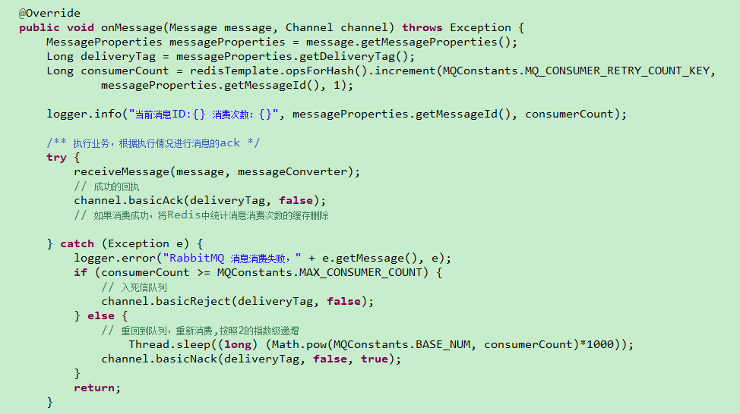
- 消费者发送的确认消息丢失
消息返回时假设确认消息丢失了，那么消息服务会重发消息。注意，如果你设置了autoAck= false，但又没应答 channel.baskAck也没有应答 channel.baskNack，那么会导致非常严重的错误，所以在try和catch中都要应答。
- 消费者业务处理异常
消息监听接受消息并处理，假设抛异常了，第一阶段事物已经完成，如果要配置回滚则过于麻烦，即使做事务补偿也可能事务补偿失效的情况，所以这里可以做一个重复执行，比如对ReceiveMessage 方法进行个重复尝试，如果n次后依然失败，发邮件、短信，用人肉来兜底。

关于微服务实践的一些心得
针对以上的微服务架构电商探索尝试，笔者感触最深的有以下几点。

持续交付
持续交付的概念已经深入人心，对于任何一个可部署的独立单元，都可以建立一套自动化的部署流程来支撑开发，测试，构建到部署的整个过程。在微服务的开发中，一个团队需要同时开发和维护多个微服务时，自动构建和部署变得不可或缺，因此应该在微服务开发中引入持续集成。

笔者实现一个微服务的基本流程如下所示的：
- 根据业务划分微服务，通过Spring Initializr 快速创建一个可运行的微服务工程。
- 创建Controller，定义基本的API方法。
- 添加Swagger的annotation，支持在线文档。
- 添加Eureka Client，将微服务注册到Eureka Server。
- 添加构建Docker 镜像的脚本。
- 将代码提交到当前微服务的git Repository。
- 使用Jenkins 构建CI/CD流程，实现自动构建和部署。

通过以上步骤，一个可以持续交付的微服务环境就搭建好了，接下来开发团队可以通过持续迭代，快速部署的方式开进行微服务的开发工作。

微服务的划分
关于微服务到底多“微”的问题，现在还没有统一的标准。有人提出用代码的行数来衡量，有人提出用开发时间来衡量等，这些理论是经不起检验的。

开发初期，笔者按照领域驱动设计的理念，按照电商系统功能来划分微服务。比如Product微服务，Order微服务，Inventory微服务，warehouse微服务，Point of Service微服务，Cart微服务，Checkout微服务，Payment微服务等。
随着开发工作的进一步深入，笔者发现有些微服务的拆分并不合适。比如开发Product微服务的时候，发现Product微服务的业务逻辑仍然过于复杂，商品的组装，扩展，动态属性添加，显示等功能和Price的策略代码过度耦合。因此决定将Price拆分成单独的微服务。开发Point of service， Inventory和Warehouse微服务的时候，发现这三个微服务之间有大量的RESTful API调用，彼此之间在业务上非常依赖，因此又将三个微服务合成了一个Point of service微服务。

经过编码实践，笔者认为微服务的划分一方面应该参考业界的最佳实践，另一方面应该基于自身业务。微服务的划分往往很难一次性到位，应该本着敏捷的原则，不断尝试，不断重构，最终找到适合当前产品业务的一个粒度。

业务数据独立性问题
笔者当前的项目架构中，除了搜索以外的所有数据，都是存储在一个关系数据库中。但微服务架构中，提倡微服务自主管理相关业务数据。笔者根据这一原则，将当前的关系数据库按照对应的微服务进行了分库。Solr微服务还是使用自带的NoSQL的文件系统存储数据，其他微服务分别有一个对应的数据库。

优点：
使用独立的数据库，可以进一步保证微服务之前的松耦合，一个微服务数据库的改动不会影响其他微服务。
每个微服务可以按需选择不同的数据存储方案。比如搜索微服务使用Solr 搜索的NoSQL文件系统。用户会话使用Redis等。
缺点：
分布式事务问题，保证数据一致性变得复杂。
多表连接查询变得复杂。

针对分布式事务问题，当前业界已经有几种解决方案，比如阿里的分布式事务方案GTS，有兴趣的读者可以在网上查找相关资料。
针对多表查询问题，笔者的做法是通过在Service层通过代码来包装数据。 比如查询Customer的Order的时候，User 微服务先调用自己的数据库拿到当前用户信息，然后以Customer ID为参数调用Order微服务的到Order信息，再通过Order中存储的Product ID调用Product微服务。最终将这些数据在Service层用代码组装成Customer 的DTO。

基于RESTful API的协作
微服务架构通过RESTful风格的API相互通信和向前端服务器提供服务，那么在开发微服务之前，应该先对API接口进行定义，然后不同的微服务团队基于接口进行契约驱动开发，相互解耦，并行开发，可以提高开发效率。比如开发Cart微服务的团队不需要等待开发Product微服务的团队实现功能，只需要针对Product微服务的API接口，Mock出对应的Product DTO来进行开发。

笔者实践的方式是在Controller中定义未实现的方法，然后添加Swagger的Annotation，通过集成Swagger UI支持在线文档。这种方式的优点是开发人员可以像平时写注释一样去写Swagger的注释，利于开发人员了解接口的细节。
Swagger也支持在线的Swagger Editor，可以通过书写YAML/JSON的方式描述API，然后导出文件进行团队间的共享或者直接生成客户端和服务端代码。这种方式的优点是，创建API的时候，不需要依赖任何开发环境，直接在线编辑就能生成API文档。读者可以根据自己实践的需要进行选择。

关于DevOps的一些认识
通过实践可以发现，微服务带来众多好处的同时，也带来了团队协作和运维的复杂性。
- 每个微服务团队之间需要通过API接口进行合作开发。
- 每个微服务都有自己独立的代码仓库，部署环境，数据库等。
- 每个微服务需要频繁的部署。
- 微服务平台的公共组件更为复杂，如Eureka，Zuul，Hystrix，Spring Cloud Config等，对运维提出了更高的要求。

传统的开发，测试，运维分属不同部门的组织结构方式沟通成本会比较高。比如不同部门的考核方式不一样，报告对象也不一样，对任务优先级的定义也不一样。在微服务架构开发中，这样的组织结构往往已经不能有效支撑微服务的开发。笔者在实践过程中，针对软件体系结构从单体结构到微服务结构的转变，团队的组织结构也进行了适当的调整。引入了DevOps文化，尝试开发团队，测试团队，运维团队更加紧密的合作。

笔者根据自身业务和团队特点，创建了一个DevOps的工作流水线，通过Jenkins实现持续集成，使用Docker使软件交付标准化。经过不断摸索改进，让DevOps成为每个开发，运维人员的日常。流程图如下：
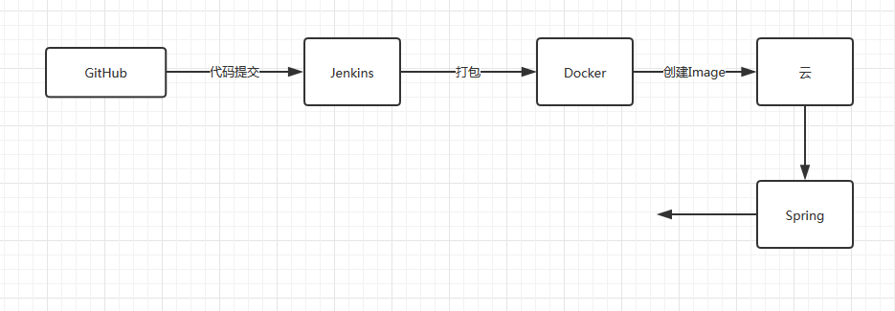
未完成

微服务与DRY
笔者在开发实践过程中发现，很多微服务之间有重复的代码。比如DTO，一些工具类等。这种情况看起来是违反了DRY(Do Not Repeat Yourself) 规则的。笔者尝试将这些公共的类放到一个ecomcommon.jar中，然后让所有需要的微服务引用。这种做法看似解决了DRY的问题，但无形中将原本已经完全隔离的微服务又耦合到了一起。如果ecomcommon.jar中有文件更新，那么所有依赖它的微服务都需要重新部署，这显然是违背了微服务服务隔离和独立部署的原则。

笔者认为，应该在微服务内部坚持DRY原则。而在微服务之间，允许出现重复的代码，以保证微服务的独立性。

结束语
微服务是个庞大的体系结构，本次实践远远没有覆盖微服务架构的方方面面。还没有涉及到的话题如服务追踪，分布式事务，权限认证，日志收集，微服务测试等。从当前应用架构到微服务架构电商的落地，笔者还需进一步的实践总结。

